Улица Шевченко - христианский островок Нижнего Новгорода
В Нижегородской области проживают представители свыше 125 национальностей. По данным переписи 2002 года в Нижегородской области в этническом плане традиционно преобладает русский этнос, как исторически основной и доминирующий – 95%. Среди наиболее представленных национальностей: татары – 1,4%, мордва и украинцы примерно по 0,7%. Другие национальности представлены малой численностью.
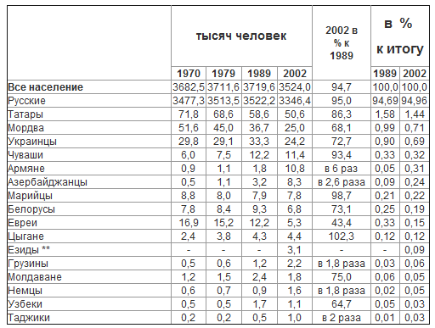
Таблица №1. Население наиболее многочисленных национальностей Нижегородской области (по данным переписей населения 1970-2002 гг.) (www.goverment-nnov.ru)
Отсюда следует и разнообразие в религиозных верованиях жителей. 95% нижегородцев – русские, и поэтому самая распространенная религия здесь – православное христианство. Но живут в городе и области представители других конфессий: католики, протестанты, адвентисты, мусульмане, иудаисты и др.
Сегодня проблема межнациональных отношений, в силу своей особой значимости, привлекает к себе большое внимание органов государственной власти и институтов гражданского общества. Противодействие этнической ксенофобии, особенно в молодежной среде, поддержание атмосферы толерантности и межнационального согласия, формирование в обществе интереса к многонациональной культуре Отечества – являются приоритетными задачами как для российского государства в целом, так и для нижегородского региона в частности.
Автору работы хотелось бы рассказать об очень интересном и необычном месте города Нижнего Новгорода. Речь идет об улице Шевченко, на которой друг напротив друга расположились три христианских храма (Храм церкви христиан адвентистов седьмого дня, Православная церковь Воскресения Христа и Армянская апостольская церковь Христа Спасителя), как бы символизируя религиозное единство. Результаты опроса среди жителей города (количество респондентов – 100 человек) показали, что 91% процентов опрошенных даже и не знают о том, что такое место в их городе существует (Армянский храм до сих пор не имеет официального адреса и на карте города даже не обозначен; популярность этого места среди армяноязычного населения города не вызывает сомнения, однако популярность его и осведомленность о нем других жителей города оставляет желать лучшего). 8% респондентов слышали, что в городе построили армянскую церковь, 68% попросили уточнить и рассказать об адвентистах седьмого дня. Но даже после рассказа о них большая половина от этого числа респондентов продолжала полагать, что это религиозная секта. Все это показывает, и лишний раз, демонстрирует актуальность нашей работы.
Наша работа оформлена в виде экскурсии, которая сопровождается презентационным материалом. В приложении представлена методическая разработка экскурсии.
************************************************************
Нашу экскурсию мы начнем с рассмотрения одной из ветвей западного христианства – протестантизма. Это религиозное направление представлено в Нижнем Новгороде, кроме немногочисленных лютеран (их только несколько десятков), главным образом четырьмя течениями: баптисты, адвентисты седьмого дня, пятидесятники, а также Свидетели Иеговы. Самой активной группой протестантства у нас в городе можно считать «Адвентистов седьмого дня» (Рис. 1). Именно к храму этого протестантского течения мы сейчас и направимся. Во время прогулки мне бы хотелось рассказать вам о некоторых особенностях вероучения и культа этого направления протестантизма. К основным догматам адвентистов относится догмат о скором пришествии Христа, что положит конец извечной борьбе Бога и Сатаны и воскресит всех праведников, и догмат о необходимости внутреннего обновления человека и человечества, чтобы заслужить зайти в Царство Божие. В обрядово-культовой практике адвентистов можно выделить несколько особенностей: почитание субботы (для них это день духовной зарядки на всю последующую неделю; в этот день они читают Библию и молятся, участвуют в молитвенных собраниях, после чего проводят время в кругу семьи, не забывая при этом о Боге), ведение здорового образа жизни (предполагает диетическое питание, полный отказ от спиртных напитков и табакокурение), десятина (им необходимо вносить в общинную кассу десятую часть получаемых доходов), обязательное для любого адвентиста проведение миссионерской работы. Итак, вот мы подошли к храму. Прошу обратить ваше внимание на архитектурные особенности памятника (Рис. 2). Стилистика здания отличается от традиций местной архитектуры: храм выполнен в псевдоготическом стиле. Внутреннее убранство церкви (Рис. 3) отличается простотой и скромностью: в них нет икон, но есть распятие, алтарь. Священники – пасторы – облачены в специальные одежды. В храме звучит музыка в исполнении органа, хора, оркестра. Церковная и светская музыка в протестантизме не разделены столь четко, как, например, в православии. В протестантской музыке немало современных произведений, созданных в стиле рок. Особо подчеркнем, что адвентисты используют яркие проповеди-шоу с профессиональными артистами, визуальными средствами и бесплатной раздачей Библии. Такие представления вы можете увидеть и в этом храме.
Проследуем к следующему пункту нашей экскурсии, который представлен памятником православной культуры (Рис. 4) – церковью Воскресения Христова. Отмечу, что основу православного вероучения составляет символ веры, утвержденный еще во времена первых двух Вселенских соборах в IV в. Православное вероучение основывается также на десяти библейских заповедях. К культовой практике православной церкви относятся семь таинств: крещение, миропомазание, покаяние, причастие, соборование, венчание, священство. Перед нами здание (Рис. 5), внешний вид которого как зеркало отражает события последнего столетия российской истории. Попытаемся прочесть ее по внешним деталям. Местами разрушены стены, явно не хватает таких архитектурных деталей как верхний ярус колокольни, центральный барабан, кругом видны трещины – все это говорит о том, что долгое время храм использовался не по назначению.
Действительно, церковь была передана Нижегородской епархии только в середине 1990-х годов. До этого, с 1933 года здесь находились кинотеатр, потом мастерская. В годы Великой Отечественной войны в здании был размещен хлебозавод. На месте верхнего яруса колокольни и центрального барабана была возведена постройка из силикатного кирпича, здание обросло хозяйственными помещениями, внутреннее пространство было разделено многоэтажными перекрытиями. Конечно, храм и теперь сложно узнать, но хотя декоративное убранство фасадов значительно утрачено, былое великолепие церкви все же проступает через разрушенную кладку стен.
Архитектура церкви до сих пор отличается разнообразием изобразительных элементов, украшающих ее фасады (Рис. 6): полуколонны с капителями, пилястрами, полуциркульные арки, изобилие аркадных поясов в сочетании с кокошниками, многопрофильными карнизами, иконницами и крестами.
К сожалению, полностью утрачена высокая колокольня с малым куполом, большой центральный купол и глава луковичной формы, на северном фасаде снесены закомары и иконница, да и много чего еще. Однако сохранился исторический объем здания, позволяющий воссоздать храм в его былом величии. Этому помогают и материалы Центрального архива Нижегородской области, где указано, что церковь заложена 6 мая 1884 года и построена на средства прихожан и потомственных почетных граждан Нижнего Новгорода Василия Алексеевича Соболева, Ивана Степановича Кварталова, потомственной дворянки Евгении Лукиничны Болтиной, купца Александра Ивановича Приезжева и других благотворителей.
Каменное здание с колокольней и оградой поражало своим великолепием и размерами. Это был самый крупный храм в нагорной части Нижнего Новгорода, который хорошо просматривался с улиц Одесской, 3-ей Ямской, Большой Перекрестной, с улицы Большие Овраги. Храм был важной составной частью панорамы Нижнего Новгорода со стороны Оки, был прекрасно виден с набережной нижней части города. Храмовую часть церкви венчал большой купол с главкой и крестом. С западной стороны к церкви примыкала высокая трёхъярусная колокольня. Кроме храма на церковной земле находился 2-х этажный каменный дом, где в 1888 году открылась двухклассная церковно-приходская школа. Площадь церкви составляла 200 квадратных саженей.
Пройдем вовнутрь храма. Оригинальное декоративное убранство церкви, к сожалению, полностью потеряно. О величии церкви можно судить по массивным колоннам, в нижней части которых частично сохранились профильные цоколи; по высоким сводам и оформлению арок. Фрески и росписи навсегда уничтожены, иконостас и предметы церковного искусства полностью утрачены. Сейчас храм постепенно обретает свое убранство, иконы возвращаются в храм. Центральное место в церкви занимает икона Воскресения Христова: в честь этого праздника и был возведен храм. Так же в церкви хранится мощевик с частицами мощей 8 святых.
Храм живет своей полноценной церковной жизнью. Здесь проходят регулярные богослужения, совершаются церковные Таинства. Неоднократно в храме божественную литургию совершал архиепископ Нижегородский и Арзамасский Георгий. В храме находится уменьшенная копия плащаницы Иисуса Христа, доставленная из итальянского города Турина. За последние месяцы храм обрел новые святыни: великолепно писаные иконы преподобного Серафима Саровского, святителя Николая Чудотворца.
В настоящее время (Рис. 7) силами прихожан и волонтеров архитектурные конструкции постепенно восстанавливаются и церковь Воскресения Христова воскресает, обретая былое величие и красоту.
Пройдя несколько шагов от православной святыни мы окажемся у армянского храма Христа Спасителя (Рис. 8). Первый армянский храм в Нижнем Новгороде был построен в начале XIX века (Рис. 9) на территории Нижегородской ярмарки (на нынешнем бульваре Мира) и простоял более ста лет. Он возводился по проекту архитектора Леера на деньги царской казны. В 30-е гг. XX века здание было разрушено. И лишь в 1993 году перед членами нижегородской армянской общины встал вопрос о строительстве нового храма.
«Мы ездим крестить детей в Москву в армянскую церковь!» - так говорили многие нижегородские армяне. Некоторые из них крестили детей в русских храмах Нижнего Новгорода, но всем хотелось, чтобы такая торжественная служба совершалась на армянском языке. Почетный председатель Нижегородской армянской общины Лидия Левоновна Самкович-Погосян в одном из своих интервью отметила, что все члены общины осознавали острую необходимость открытия национального культурного и духовного центра. Самой главной проблемой стал поиск участка под застройку. Менялись губернаторы, главные архитекторы, законы, несколько раз проводились общественные слушания, однако только спустя тринадцать лет, уже в XXI в., на обрывистом участке гребешка, именно там, где мы сейчас с вами находимся, наконец-то нашлось место для церкви (Рис. 10). И вот она перед вами! Разрешение на ее строительство было получено только в конце 2008 г. Армянская церковь в честь Христа Спасителя возводилась рекордными темпами. Работы были завершены летом текущего года.
Вы уже обратили внимание, что комплекс состоит из двух частей – самой церкви и административно-хозяйственного комплекса (Рис. 11), где среди прочего в перспективе планируется открытие воскресной школы для детей и библиотеки. На территории монастыря находятся два хачкара (Рис. 12): это архитектурные памятники, представляющие собой каменную стелу с резным изображением креста.
Интересно заметить, что проект храма был подготовлен в Армении. У армян это древняя традиция – согласовать церковное строительство с руководством в Эчмиадзине, центром Армянской Апостольской церкви. Крестовая в плане церковь имеет один алтарь и увенчивается двумя шатрами – в центральном объеме и на колокольне. Многие нижегородцы присвоили Армянской церкви статус архитектурного шедевра, в первую очередь из-за облицовки внутри и снаружи армянским туфом. Согласитесь, это действительно придает ей неповторимый колорит и непривычную для северных широт фактуру.
Очень интересна и своеобразна архитектура внутренней части храма (Рис. 13). Интерьер церкви просторный. Небольшие узкие окна символизируют божественный свет. Алтарь построен из белого мрамора. На стенах вы видите портреты христианских святых. Обратите внимание на то, каким непривычным для православного верующего образом ставятся свечи в храме: все вместе в больших подносах с песком и водой, или просто с песком. Возможно, в этом есть некий смысл: в горе и нужде быть вместе, и молитвы многих тогда исполнятся.
Сегодня Армянская церковь в Нижнем Новгороде стала для армян оплотом их национального единства и своим «островком Армении» на Нижегородской земле!
Атмосфера межнационального согласия, уважения, гармонизации межнациональных отношений напрямую связаны со знанием истории и культурного наследия народов, населяющих Нижегородский край. Представители многих национальностей, как до революции, так и после 1971 года, внесли свой неоценимый вклад в развитие города, ставшего для них и их потомков родным. Они жили жизнью своей страны и своего родного края… Мы видим своей целью сохранение и популяризацию национально-культурных традиций, историко-культурного наследия многонационального и многоконфессионального Нижегородского края среди разных возрастных групп населения, патриотическое воспитание молодежи на основе традиционных культурных ценностей народов Нижегородского региона.
В завершение отметим, что одной из актуальных задач культурной политики, отраженной в стратегии социально-экономического развития г. Нижнего Новгорода в период до 2030 г., является формирование в обществе толерантного отношения к многоконфессиональной мультикультурной среде города. И наша экскурсия способствует решению этой важной задачи.

Акопян Павел Арменович

ФОТОМАТЕРИАЛЫ
Рис. 1. | 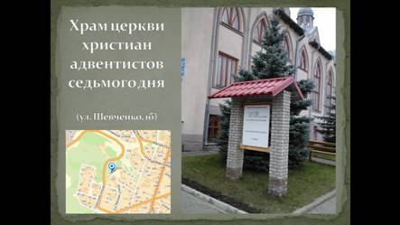
Рис. 2. | 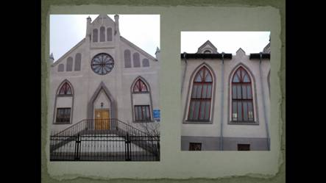
Рис. 3. | 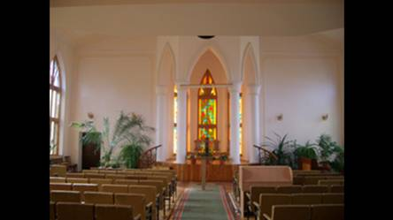
Рис. 4. | 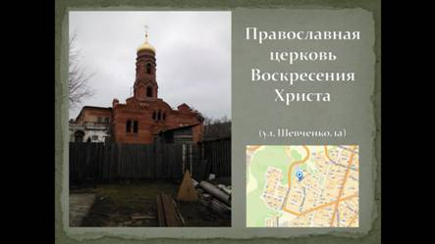
Рис. 5. | 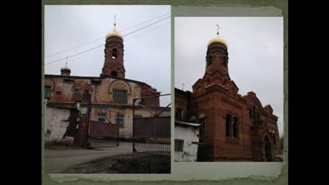
Рис. 6. | 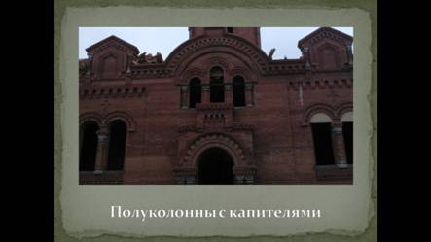
Рис. 7. | 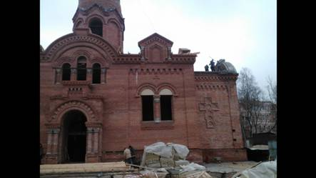
Рис. 8. | 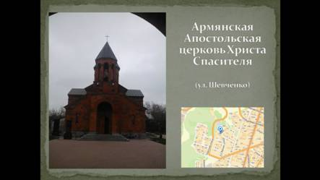
Рис. 9. | 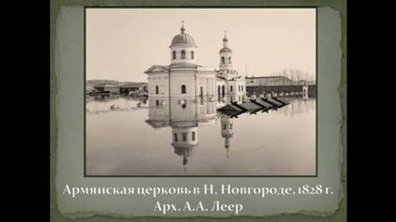
Рис. 10. | 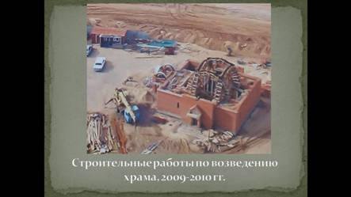
Рис. 11. | 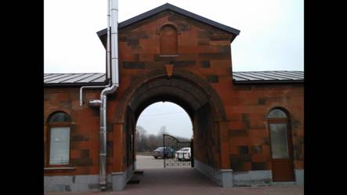
Рис. 12. | 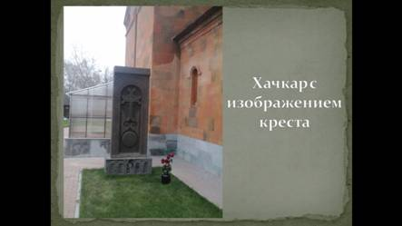
Рис. 13. | 